Marco estratégico de la transición energética y el Mercado de energía
Taller Módulo 1: Planeación de Sistemas de Potencia en Entornos de Transición
Punto 4. Topologías de plantas hidráulicas (TPH)

1. Enunciado
Para cada una de las topologías presentadas, y sus datos relacionados, calcular los aportes y vertimientos en GWh/día, así como las reservas en GW.
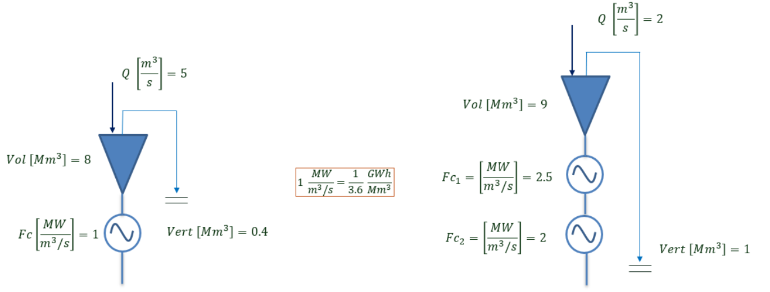
Figura 1. Topologías de plantas hidráulicas consideradas (TPH 1 a la izquierda, TPH 2 a la derecha).

2. Metodología
Para cuantificar la energía asociada al recurso hídrico de cada topología se sigue el procedimiento presentado en clase (Topologías Hidráulicas, Cuantificación de la Energía en los embalses). El punto de partida es el factor de conversión de cada unidad de generación, que expresa cuánta potencia eléctrica se obtiene por cada metro cúbico por segundo turbinado. A partir de él se obtiene la equivalencia energética del volumen almacenado:
$$1 \frac{MW}{m^{3}/s}=\frac{1}{3.6} \frac{GWh}{{Mm}^{3}}$$
Cuando un embalse alimenta varias unidades dispuestas en cadena, el agua que sale del embalse pasa sucesivamente por todas ellas. Por esta razón, el factor que convierte el agua del embalse en energía es la suma de los factores de conversión de las unidades aguas abajo:
$$ΣFc={Fc}_{1}+{Fc}_{2}+…+{Fc}_{n}$$
Con este factor acumulado se calculan las tres magnitudes solicitadas. Los aportes corresponden al caudal afluente convertido en energía durante las 24 horas del día; el factor 1/1000 lleva el resultado de MWh a GWh:
$$Aportes=Q·ΣFc·\frac{24}{1000} [\frac{GWh}{día}]$$
El vertimiento y las reservas se obtienen aplicando la equivalencia energética del volumen al volumen vertido y al volumen útil almacenado, respectivamente:
$$Vertimiento=Vert·ΣFc·\frac{1}{3.6} [\frac{GWh}{día}]$$
$$Reservas=Vol·ΣFc·\frac{1}{3.6} [GW]$$

3. Desarrollo

3.1 Topología 1: embalse con una unidad de generación
Los datos de la topología son un caudal afluente Q = 5 m³/s, un volumen almacenado Vol = 8 Mm³, un volumen vertido Vert = 0.4 Mm³ y una única unidad con Fc = 1 MW/(m³/s). Al existir una sola unidad, el factor acumulado coincide con el de esa unidad:
$$ΣFc=1 \frac{MW}{m^{3}/s}$$
Aportes:
$$Aportes=5·1·\frac{24}{1000}=0.120 \frac{GWh}{día}$$
Vertimiento:
$$Vertimiento=0.4·1·\frac{1}{3.6}=0.111 \frac{GWh}{día}$$
Reservas:
$$Reservas=8·1·\frac{1}{3.6}=2.22 GW$$

3.2 Topología 2: embalse con dos unidades en cadena
Los datos de la topología son un caudal afluente Q = 2 m³/s, un volumen almacenado Vol = 9 Mm³, un volumen vertido Vert = 1 Mm³ y dos unidades en serie con factores de conversión de 2.5 y 2 MW/(m³/s). Como el agua turbinada en la primera unidad continúa hacia la segunda, ambos factores se suman:
$$ΣFc={Fc}_{1}+{Fc}_{2}=2.5+2=4.5 \frac{MW}{m^{3}/s}$$
Aportes:
$$Aportes=2·(2.5+2)·\frac{24}{1000}=0.216 \frac{GWh}{día}$$
Vertimiento:
$$Vertimiento=1·(2.5+2)·\frac{1}{3.6}=1.250 \frac{GWh}{día}$$
Reservas:
$$Reservas=9·(2.5+2)·\frac{1}{3.6}=11.25 GW$$

4. Resumen de resultados
Tabla 1. Aportes, vertimientos y reservas de cada topología.
Topología | ΣFc | Aportes | Vertimiento | Reservas
 | [MW/(m³/s)] | [GWh/día] | [GWh/día] | [GW]
TPH 1 | 1 | 0.120 | 0.111 | 2.22
TPH 2 | 4.5 | 0.216 | 1.250 | 11.25

5. Análisis
Aunque la TPH 2 recibe un caudal afluente menor que la TPH 1 (2 m³/s frente a 5 m³/s), presenta mayores aportes y reservas cuando estos se expresan en términos energéticos. La razón es el factor de conversión acumulado, que en la TPH 2 es 4.5 veces el de la TPH 1: cada metro cúbico que llega al embalse o que permanece almacenado en él produce energía en las dos plantas de la cadena. Este resultado muestra que la importancia energética de un embalse no depende solo de su volumen o de su hidrología, sino también de su posición dentro de la cadena hidráulica y de las plantas que tiene aguas abajo.
El mismo efecto explica por qué el vertimiento de la TPH 2 es considerablemente mayor (1.25 GWh/día frente a 0.111 GWh/día). El agua vertida deja de pasar por todas las unidades aguas abajo, de modo que en una cadena con varias plantas cada Mm³ vertido representa una pérdida energética mayor. Desde el punto de vista del planeamiento operativo, esto hace que evitar vertimientos en embalses de cabecera de cadena tenga un valor energético especialmente alto.
Como observación sobre las unidades, se conservan las solicitadas en el enunciado y empleadas en el ejemplo de clase. En sentido estricto, al multiplicar un volumen en Mm³ por la equivalencia en GWh/Mm³, el vertimiento y las reservas quedan expresados como energía (GWh), y no como potencia (GW).

